Position

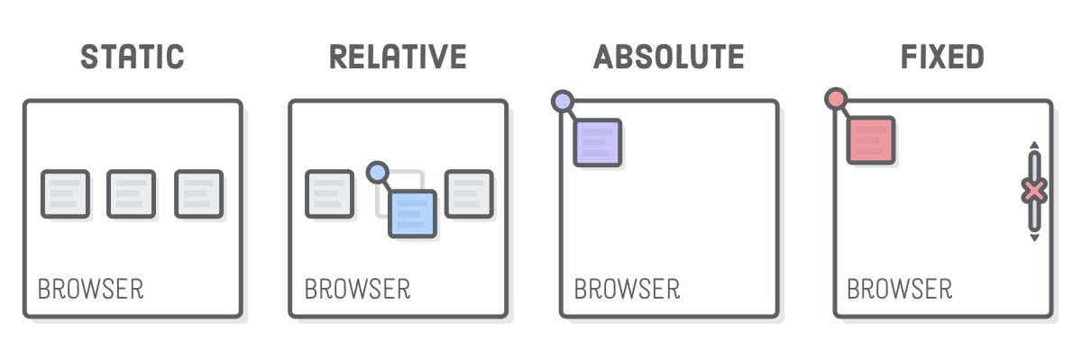

V1 – CSS

## Læringsmål

* Du skal kunne anvende de forskellige values til position-property

## Kort fortalt

Du skal svare på nogle spørgsmål samt lave et website hvor du anvender din viden om position property.

## Praktiske oplysninger

Læs på w3schools følgende:

[Position](https://www.w3schools.com/css/css_positioning.asp)

[Video om positioning](https://www.youtube.com/watch?v=jx5jmI0UlXU)

[z-index](https://thirumanikandan.com/posts/learn-z-index-using-a-visualization-tool)

## Opgave

1. Svar på følgende spørgsmål:

|  |  |
| --- | --- |
| Med egne ord: hvad påvirker position-property? |  |
| Hvad gør position: relative? |  |
| Hvad positionerer absolut-positionerede elementer sig i forhold til? |  |
| Er der et trick, så man kan styre hvor absolut-positionerede elementer stiller sig? |  |
| Hvad vil du mene du kan bruge position: sticky til? |  |

1. Du skal nu lave følgende side og får nogle af oplysningerne herunder:

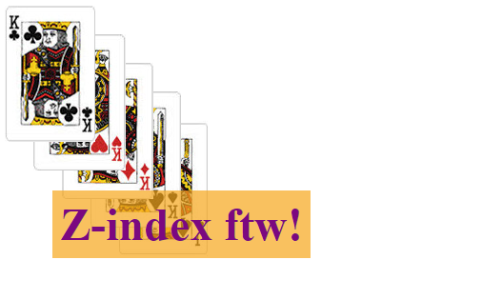

1. Du skal anvende udleverede index.html og må ikke ændre i strukturen deri
2. <h4> har baggrundsfarven hsla(39, 100%, 50%, 0.7) og tekstfarve purple.

## Ekstraopgaver:

1. Kan du anvende din viden om css til at lave et (meget simpelt) ”slideshow”? Det skal fungere sådan at når du holder musen over et billede, skal et andet billede dukke op, se [her](https://youtu.be/IfLDB2WDn8k)
2. Til at løse opgaven får du lidt info her:
   1. Html kan du finde i videoen
   2. .parent har height og width på 200px
   3. De 2 <img> har src: //unsplash.it/id/237/200 og //unsplash.it/id/239/200

## Kriterie for færdiggørelse

Når du mener du er færdig, skal du vise det til din underviser